GIỜ HOẠT ĐỘNG CHIỀU : TRÒ CHƠI THỂ CHẤT “ QUĂNG VÒNG CỔ CHAI” CỦA CÁC BÉ LỚP 3 TUỔI C4 TRƯỜNG MẦM NON TÚ SƠN
Một trong những hoạt động quan trọng của trẻ mầm non khi ở trường. Đặc biệt là các trò chơi vận động.
Những trò chơi này không chỉ giúp trẻ linh hoạt hơn sau giờ nghỉ trưa mà còn giúp trẻ tự tin, năng động hơn, ôn luyện các bài học, các kỹ năng đã được học một cách tích cực hơn. Chính vì vậy các cô giáo luôn lựa chọn rất kĩ các hoạt động, trò chơi phù hợp cho trẻ hoạt động trong các buổi chiều
Dưới đây là một số hình ảnh của các bạn lớp 3-4 tuổi C4 Trường Mầm non Tú Sơn trong một buổi chiều chơi “Quăng vòng cổ chai”:
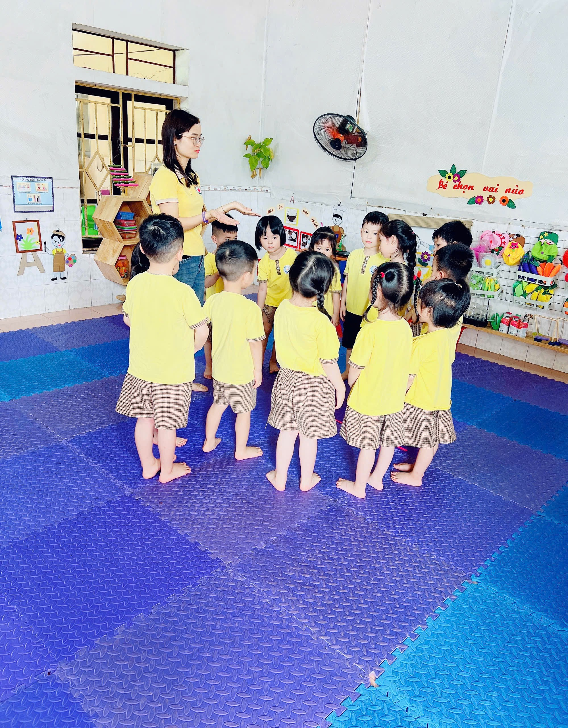
Cô và trẻ cùng tìm hiểu cách chơi, luật chơi
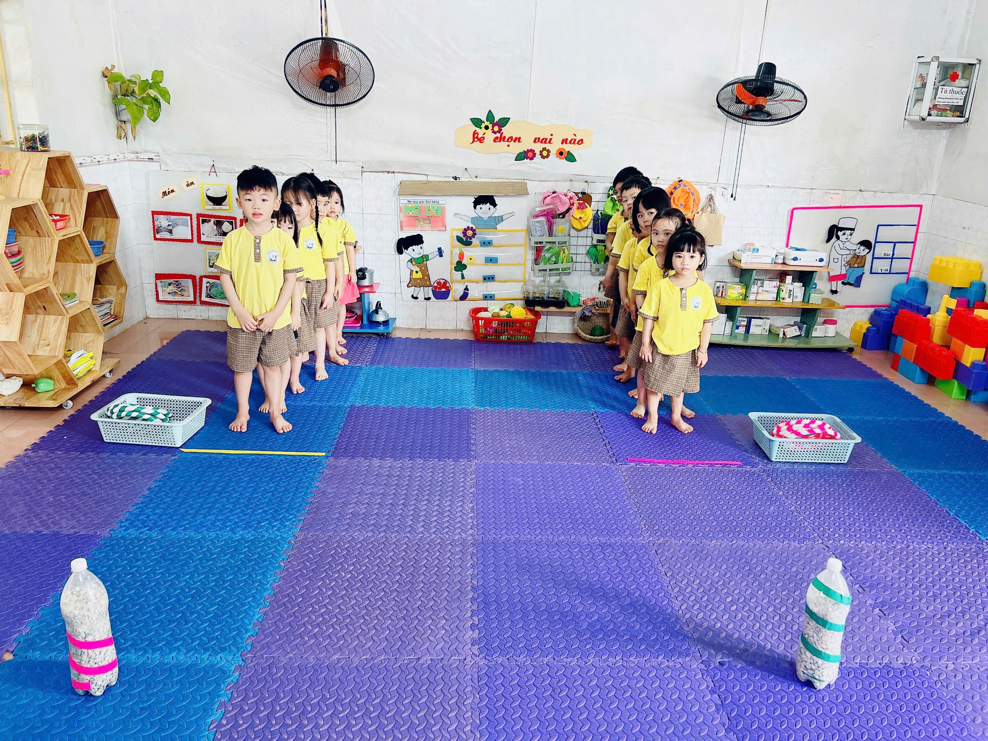
Các bé đã sẵn sàng
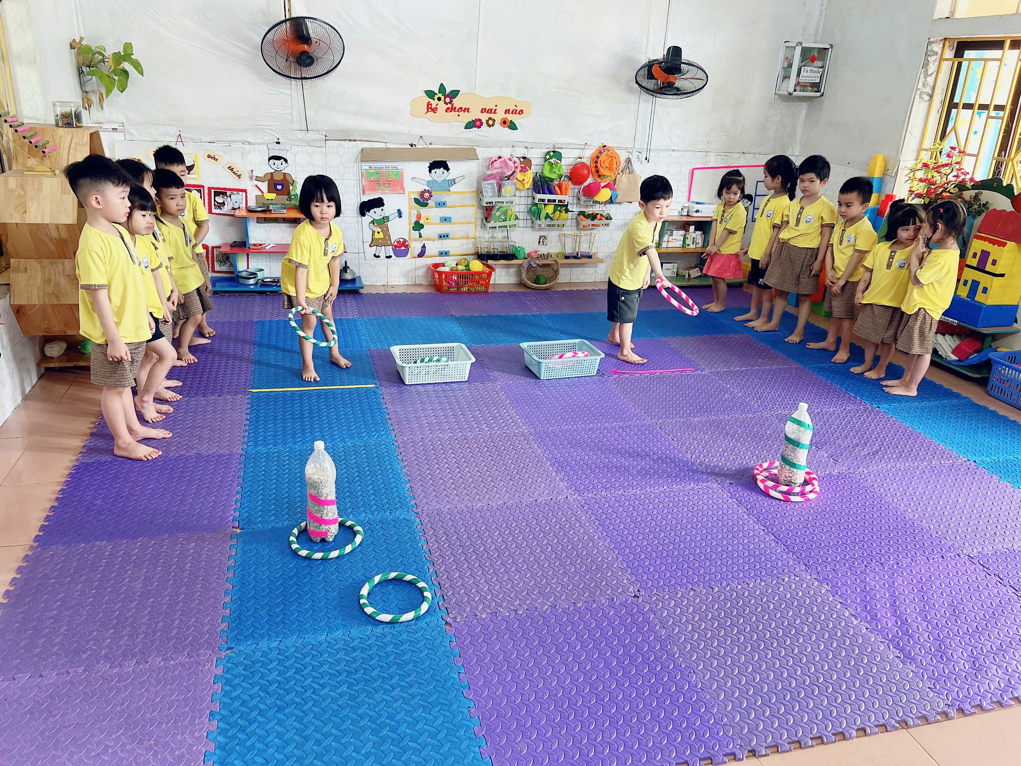
Tự tin, ngắm trúng mục tiêu
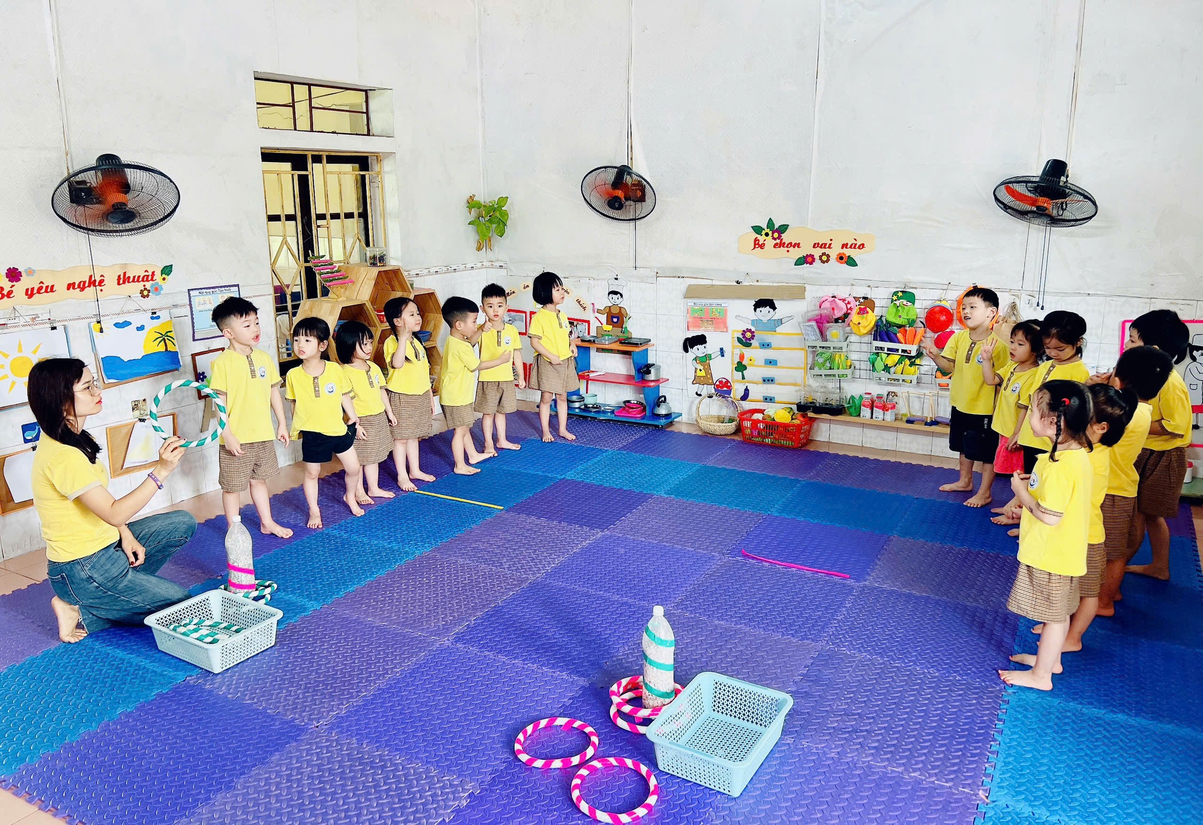
Cùng cô kiểm tra kết quả
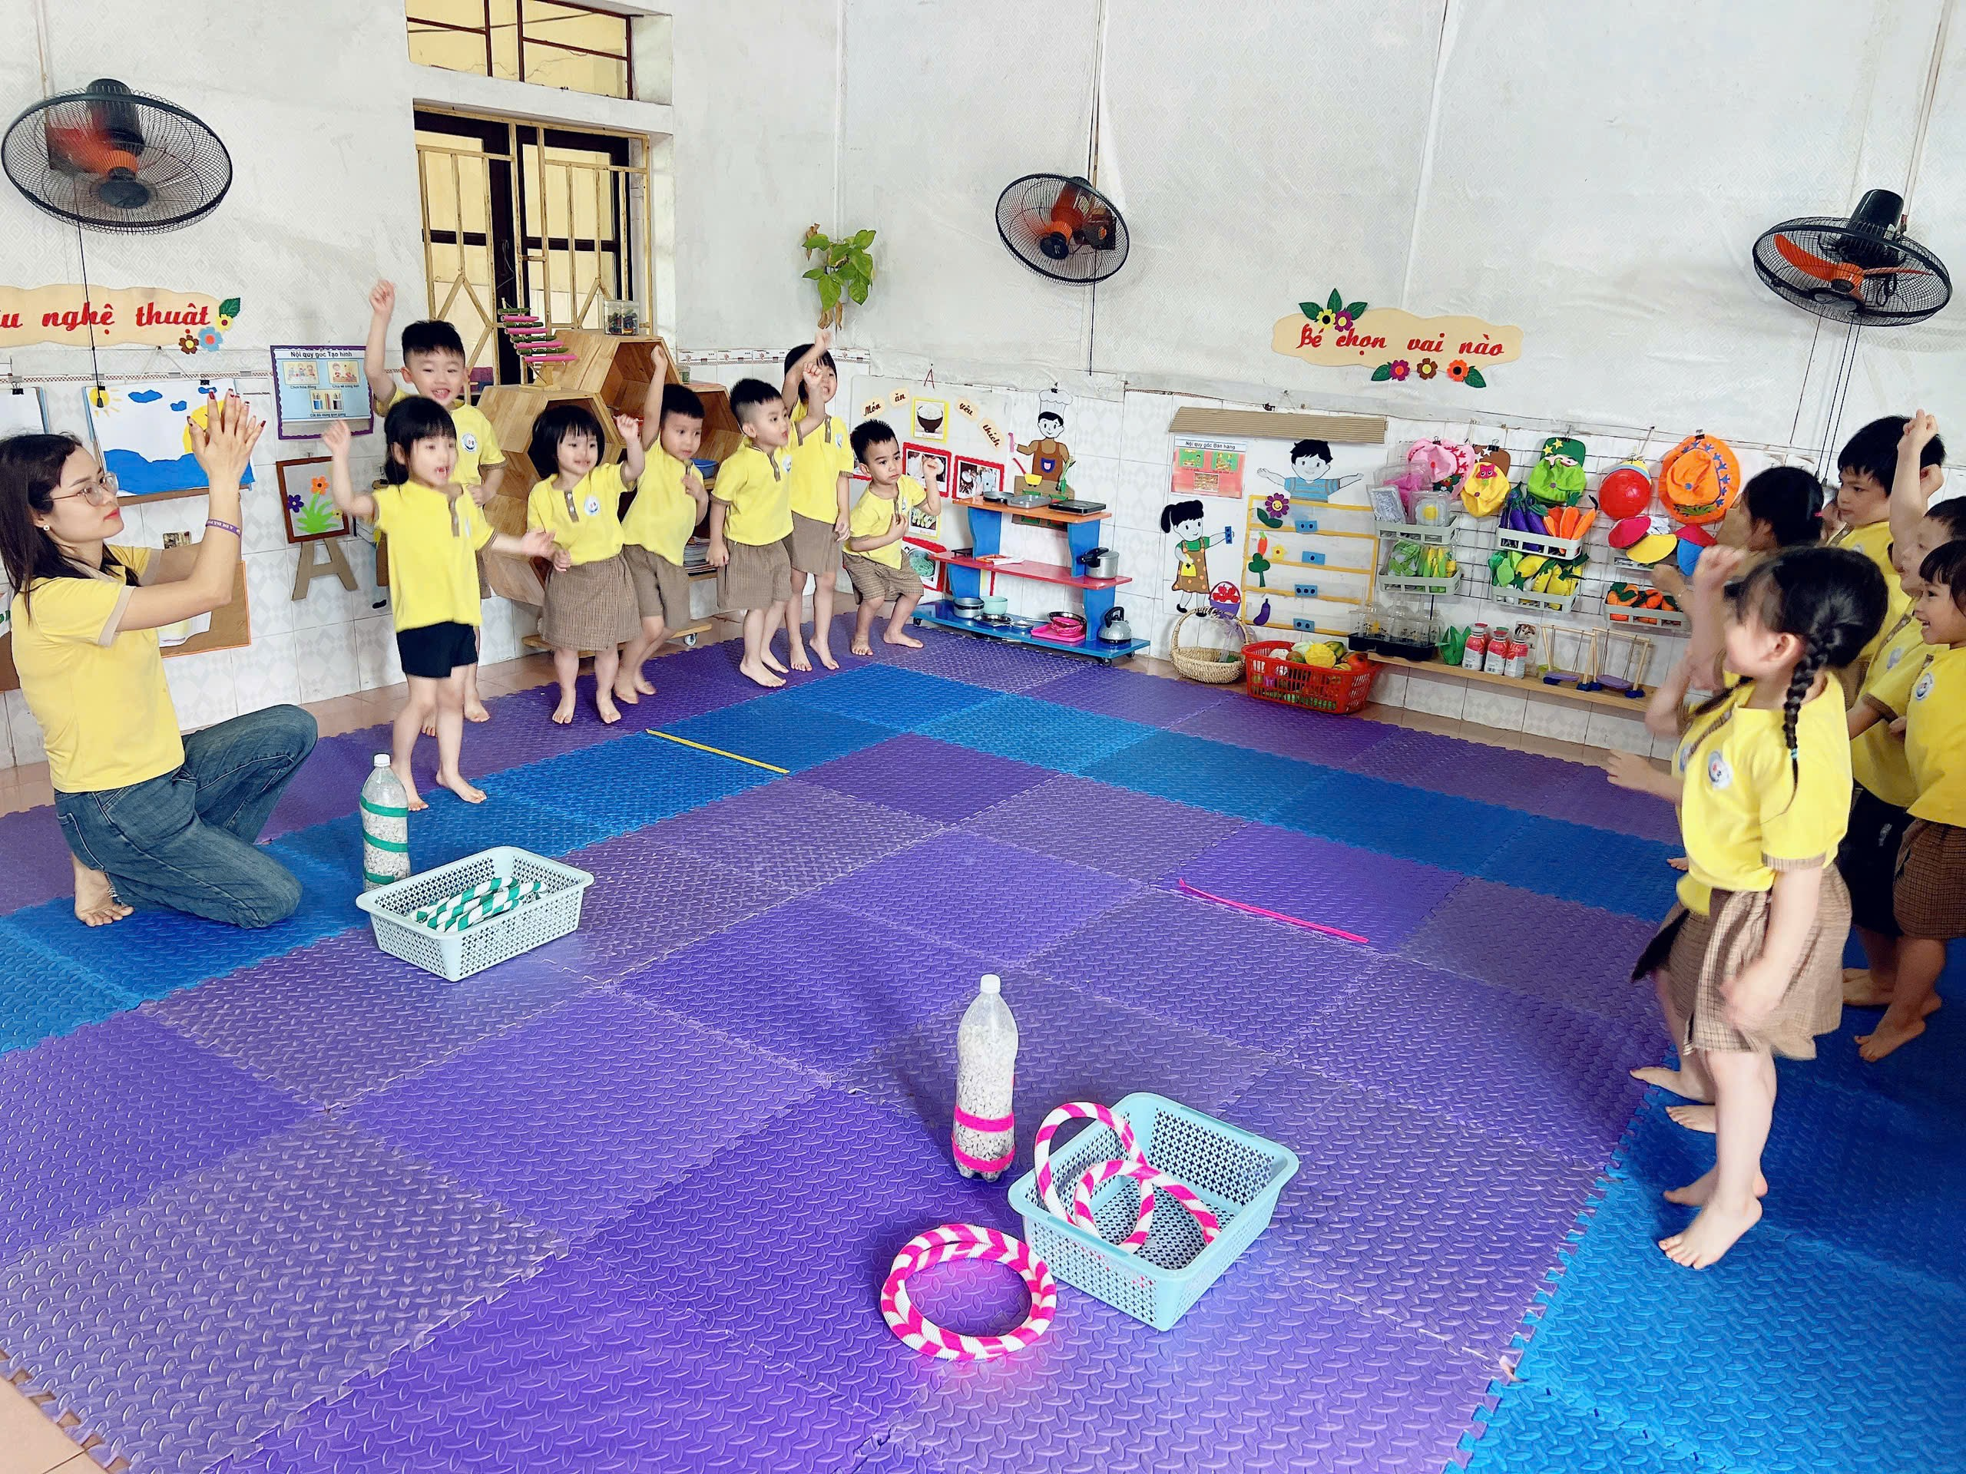
Niềm vui chiến thắng !

